**Nama :** Steven Geraldo Sengiang

**NIM :** 2209106134

**Kelas :** Informatika C2

**Pemrograman Berorientasi Objek**

**Screenshoot Output Program**

**Menu awal**

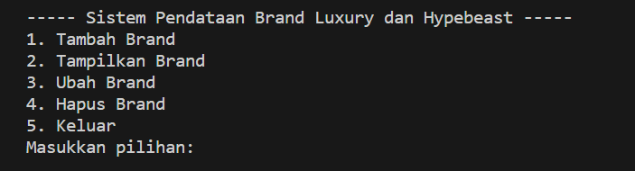

**Jika data belum diisi**

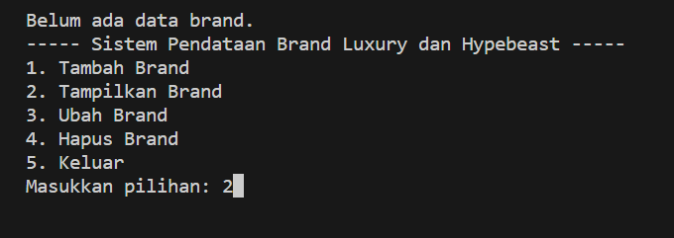

**Menu Tambah Brand**

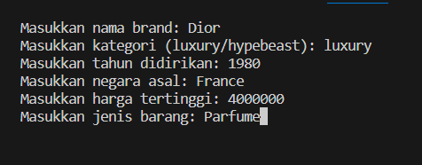

**Menu Menampilkan Brand**

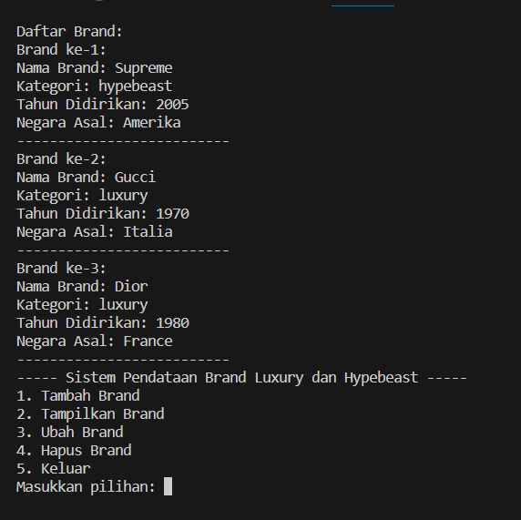

**Menu Ubah Brand**

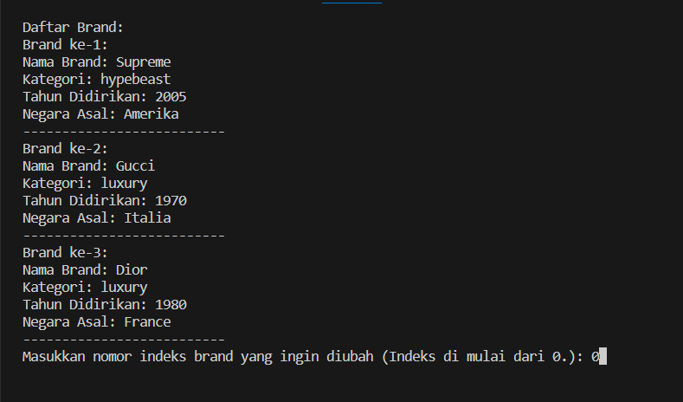

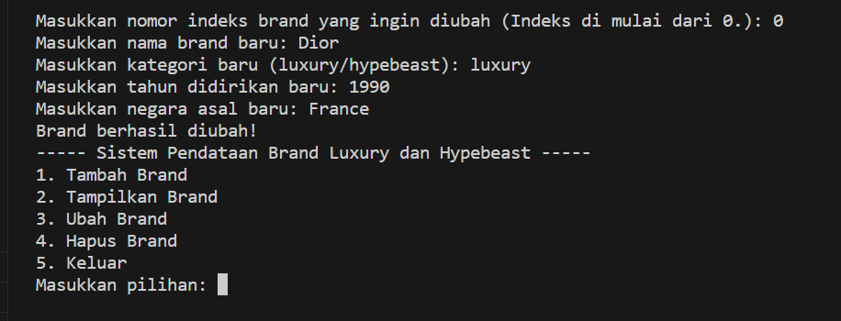

**Menu Hapus Brand**

Disini saya menghapus data pada indeks 1, dimana indeks tersebut diisi data “Gucci”.

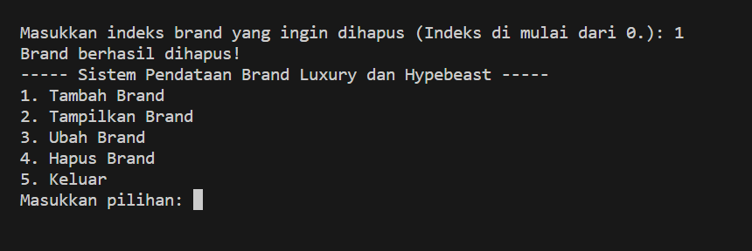

**Data terbaru setelah brand di hapus**

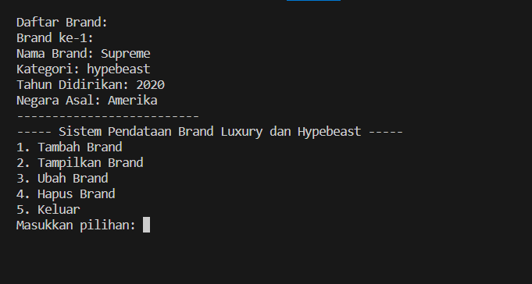

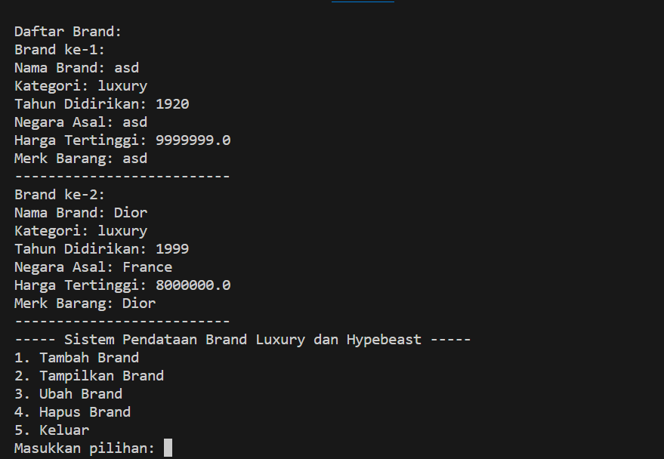

**Menu Keluar**

